Liberec má nový dobrovolnický program v nemocnici
17. 8. 2022 Tisková zpráva Amelie ve spolupráci s Krajskou nemocnicí Liberec připravuje dobrovolnický program pro onkologii a to díky podepsané smlouvě, která to nyní umožňuje. Dobrovolníci z řad veřejnosti, mezi které se mohou zapojit všichni nad 18 let, budou docházet na ambulanci a lůžka a zpříjemňovat čas nemocným, který v nemocnici tráví. Této podpory si váží jak nemocní a jejich blízcí, tak zdravotníci a velkým přínosem je i pro samotné dobrovolníky. Dobrovolnictví je pro společnost cenné.
Dobrovolník Amelie v Krajské nemocnici v Liberci může působit na lůžkovém oddělení onkologie, kde pomáhá rozptýlit onkologické pacienty. „Dobrovolník může například rozdávat tiskoviny, křížovky, předčítat pacientům, tvořit s nimi či se projít po oddělení. I obyčejné popovídání a přítomnost dává pacientům na chvíli zapomenout na nemoc a trápení,“ říká koordinátorka dobrovolníků Amelie v Liberci Jitka Pavlatová. Další možností uplatnění dobrovolníka je fungování na ambulanci onkologie, kde předává pacientům informace a nabízí nápojový servis při čekání. Do podpory onkologicky nemocných se lze zapojit i jako lektor či pomoci v samotném Centru Amelie.
Dobrovolníkem může být každý, kdo dosáhl zletilosti a má chuť a čas se zapojit. „Amelie mi otevřela oči. Uvědomila jsem si, co je v životě důležité a co jsou malichernosti. Díky dobrovolnictví jsem zažila spoustu krásných setkání a příběhů plných obyčejných věcí, ale i životní moudrosti. S nemocnými se často od srdce jak smějeme, tak pláčeme. Někdy to nejsou lehké okamžiky, jsou však velmi opravdové,“ říká jedna ze stávajících dobrovolnic Amelie. Kromě jedinečné zkušenosti získá dobrovolník i školení v oblasti dobrovolnictví a onkopsychologie, pojištění, pravidelnou supervizi, metodické vedení, další vzdělávání a zázemí profesionální neziskové organizace s odborným know-how.
Amelie není v tomto směru nováčkem. Dobrovolnický program Amelie vznikl již v roce 2007 a aktuálně funguje v Praze, Olomouci, Hradci Králové a ve Středních Čechách. Je specifický tím, že se zaměřuje na úzkou oblast onkologie a zároveň nabízí účast i lidem, kteří sami s onkologickým onemocněním mají zkušenost. Zájemci o školení se mohou hlásit Amelii. Více informací o dobrovolnictví, školeních i Liberecké Amelii najdete na webu www.amelie-zs.cz.

Pro více informací kontaktujte:
Petra Kuntošová
liberec@amelie-zs.cz
tel.: +420 608 458 277

Kdo jsme:
Amelie se již od roku 2006 věnuje psychosociální pomoci onkologicky nemocným a jejich blízkým. Vizí Amelie je, aby rakovina byla vnímána „jen“ jako součást života a své poslání vidí v tom, že pomáhá žít život s rakovinou. Více informací o aktivitách a neziskové organizaci Amelie, z.s. lze nalézt na oficiálních webových stránkách www.amelie-zs.cz.
Kontakt pro zájemce o dobrovolnictví u onkologicky nemocných a v Liberci: Jitka Pavlatová, koordinátorka dobrovolníků, na tel.: 776610429 či e-mailu: centrum.liberec@amelie-zs.cz
Ilustrační foto: archiv Amelie, z.s.
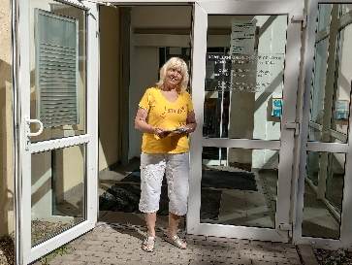 https://www.amelie-zs.cz/wp-content/uploads/IMG_20220725_100303231_HDR-scaled.jpg
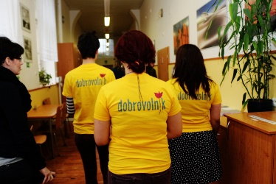 https://www.amelie-zs.cz/wp-content/uploads/dobrovolnici-Amelie.jpg
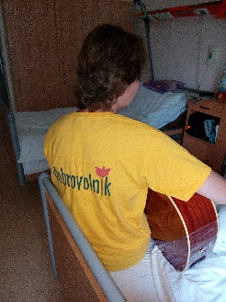 https://www.amelie-zs.cz/wp-content/uploads/dobrovolnik-scaled.jpg
Užitečné odkazy:
Více o dobrovolnickém programu Amelie na: www.amelie-zs.cz/pomoc-pro-zivot-s-rakovinou/dobrovolnicky-program/
Plánované školení pro dobrovolníky: https://www.amelie-zs.cz/pomoc-pro-zivot-s-rakovinou/dobrovolnicky-program/skoleni-pro-dobrovolniky/
Brožura o dobrovolnictví Amelie:
https://www.amelie-zs.cz/wp-content/uploads/DobrovolnickyProgramAmelieA5_2019web.pdf

